575

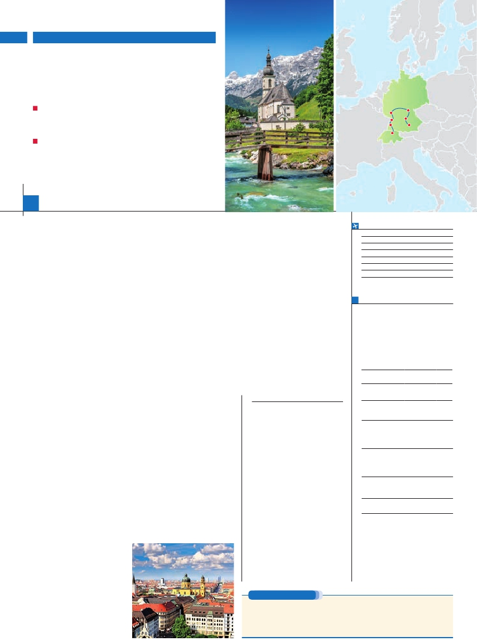

Inicio Múnich - Fin Zúrich

BAVIERA, RUTA ROMÁNTICA

Y SELVA NEGRA

**3** noches en Múnich,**1** en Heidelberg,**2** en Friburgo y**1** en Zúrich

DOS OPCIONES

• Media pensión (MP)

• Pensión completa (PC) (1)

VISITAS Y EXCURSIONES

• Visitas panorámicas a: Múnich, Nuremberg, Rotemburgo, Heidelberg,

Estrasburgo, Friburgo y Zúrich

• Excursión a Baden Baden

• Recorrido por la Ruta Romántica

• Degustación de cerveza en Múnich

Heidelberg

Estrasburgo

Friburgo

Zúrich

Rotemburgo

Ruta Romántica

Nurenberg

Múnich

8

días ...  desde 1.160 $ USA

**DÍA 1**. (Sábado)**MUNICH (Baviera)**

Asistencia: en el aeropuerto de

Ciudad     Baja   Media Alta  Spto.

Excepto día 3º solo cena para mayor comodidad.

Lledada a Munich, asistencia por nuestro per­

sonal y traslado al hotel. Tiempo libre. Cena y

alojamiento.

**DÍA 2**. (Domingo)**MUNICH (Baviera)**

Desayuno buffet. Visita incluida de la ciudad,

en la que destacamos el Castillo y parque Nym­

phemburg, el famoso carrillón de Glockenspiel,

la ciudad Olímpica,el imponente edificio rena­

centista de la Iglesia de San Miguel,con la mayor

bóveda de cañón de la región situada al norte de

los Alpes; la Catedral gótica en la que se con­

servan aún vidrieras de los siglos XIV al XVI, etc.

Resto del tiempo libre para seguir efectuando

visitas de interés y pasear por esta ciudad en la

que unos 100.000 metros cuadrados han sido

dedicados exclusivamente a zona de peatones.

Esta hermosa ciudad fundada en 1158 es ca­

pital de Baviera desde 1503, Munich es, junto

con Berlín, la ciudad más popular de Alemania y

la que más visitantes recibe atraídos por la cor­

dialidad de sus habitantes. Almuerzo y degus-

tación de la típica cerveza bávara incluida.

Tarde libre. Cena (opc. PC) y alojamiento.

**DÍA 3**. (Lunes)**MUNICH (Baviera)**:

**Excursión opcional al Castillo**

**de Neuschwastein**

Desayuno buffet. Día libre. Hoy sugerimos

hacer la preciosa excursión opcional al Casti-

llo de Neuschwastein, el más visitado de Ale­

mania, el favorito de los que mandó construir

Luis II de Baviera “El Rey loco”, pues proyectó

en él toda la fantasía de su mente creadora.

Construido sobre un impresionante promonto­

rio rocoso, nos ofrece la imagen de un Cas­

tillo medieval, y la más conocida entre todos

los castillos del mundo. No es de extrañar que

sirviera de inspiración a Walt Disney para crear

el Castillo de la Bella Durmiente. Tiempo libre.

Cena y alojamiento.

**DÍA 4.** (Martes)**MUNICH-NUREMBERG-**

**RUTA ROMÁNTICA-HEIDELBERG (Área)**

Desayuno buffet. Salida hacia Nuremberg y

visita incluida de la ciudad. Destaca de ella:

su Castillo Imperial del siglo XI, que sobresale

entre la ciudad vieja. Está rodeada de cinco

kilómetros de murallas con 80 torres; sus igle­

sias y casas del siglo XIV. Continuación hasta

**DÍA 5.** (Miércoles)**HEIDELBERG (Área)-**

**BADEN BADEN-ESTRASBURGO-**

**SELVA NEGRA**

Desayuno buffet y salida hacia Heidelberg,

visita de la ciudad, que encantó a poetas,

músicos y artistas del romanticismo. Ciudad

turística por excelencia, cuenta con un magní­

fico Castillo de estilo gótico­renacentista, que

fue residencia de los príncipes electos del Pa­

latinado. Destaca, además, su universidad y su

bien conservado casco antiguo. Continuación

hasta Baden Baden, famosa ciudad balneario,

ubicada en el valle del Oos. Seguimos nuestra

ruta hasta Estrasburgo, sede del Parlamento

Europeo y capital de la Alsacia, donde resal­

tamos el viejo núcleo urbano, La Petit France,

la magnífica Catedral gótica, y otros lugares

de interés, como la Place Kleber. Almuerzo

(opc. PC). Concluimos nuestro recorrido hasta

la Selva Negra. Llegada, cena y alojamiento.

**DÍA 6.** (Jueves)**SELVA NEGRA: FRIBURGO**

Desayuno buffet. Salida a Friburgo, visita

incluida de la ciudad asentada en una de las

regiones más bonitas de Europa “La Selva

Negra”. Recorrido panorámico por esta

preciosa ciudad. Destacamos su Catedral, de

tamaño relativamente pequeño, pero de nota­

ble belleza gótica. En el entorno de ésta, hay

una plaza con un mercado de productos tradi­

cionales, en la que destaca el bello edificio del

Palacio Episcopal. También son interesantes el

nuevo y antiguo Ayuntamiento, con su carrillón

del Siglo XVI, la antigua Universidad, la Puerta

de San Martín, etc. Almuerzo (opc. PC) y tarde

libre, le ofrecemos un paseo en barco opcio­

nal para admirar el increíble paisaje a orillas

del Lago Titisee, ubicado en el centro de la

Selva Negra. Regreso a nuestro hotel. Cena y

alojamiento.

**DÍA 7.** (Viernes)**FRIBURGO-CATARATAS**

**DEL RHIN-STEIN AM RHEIN-ZURICH**

Desayuno buffet. Hoy realizaremos una de las

más bonitas excursiones que se pueden hacer

en la Selva Negra. Saldremos hacia Schaffhau-

sen, donde la naturaleza ha conseguido una

perfecta síntesis entre árboles, montañas y

arroyos salvajes. En Schaffahausen, tiempo

libre para contemplar las cataratas del Rhin

incluido. Almuerzo (opc. PC). Continuación

al pueblo cercano de Stein am Rhein. Su en­

canto se debe principalmente a su bien con­

servado casco antiguo, compuesto de edificios

medievales, fachadas pintadas y entramados

de madera, balcones adornados con flores y

calles peatonales. Terminaremos nuestra jor­

nada en Zúrich, capital financiera y cultural de

Suiza. Llegada y visita incluida de la ciudad,

destacando la Bahnhofstrasse, la arteria princi­

pal y más animada de Zurich, el viejo barrio de

pescadores “Schippe” y el puente más antiguo

de la ciudad, el Rathaus-Brücke, etc. Cena y

alojamiento.

**DÍA 8.** (Sábado)**ZURICH**

Desayuno buffet. A la hora indicada traslado al

aeropuerto de Zurich. Fin del viaje y de nuestros

servicios.

**INCLUIDO EN EL TOUR**

l

destino y traslado al hotel y viceversa.

l Autopullman: para el recorrido

terrestre.

l Comidas (bebidas no incluidas):

MP: desayuno buffet y 7 comidas.

PC: desayuno buffet y 12 comidas.

l Guía correo: acompañante de habla

española durante todo el viaje.

l Alojamiento: hoteles indicados o

similares en habitaciones dobles con

baño o ducha.

l Visita con guia local:

Múnich, Heidelberg.

l Visita con guia acompañante:

Nuremberg, Rotemburgo, Baden­

Baden, Estrasburgo, Friburgo,

Stein am Rheim y Zúrich.

l Otros atractivos:

Degustación de cerveza en Múnich.

Recorrido por la Ruta Romántica.

Visita a las Cataratas del Rhin

y Stein Rhein.

l Seguro de viaje.

**FECHAS DE INICIO MÚNICH**

Mayo         6  20

Junio         3  10  17  24

Julio          1   8  15  22  29

Agosto        5  12  19  26

Septiembre     2   9  16  23

Octubre       7  14  21

Noviembre      4  11

n T. Baja n T. Media n T. Alta

**PRECIOS POR PERSONA $ USA en hab. doble**

En media pensión . . . . . . . . . . . . . . .  1.160

En pensión completa. . . . . . . . . . . . .  1.290

Spto. habitación individual. . . . . . . . .   385

n Temporada Media .. . . . . . . . . . . .    30

n Temporada Alta. . . . . . . . . . . . . . .    70

Bono de anulación sin gastos . . . . . .    30

•**NOCHES EXTRAS por persona en AD**

Indiv.

Múnich........   85   85   85   60

Zúrich.........  130  130  130   70

**HOTELES** previstos o similares

**Munich**   Feringa Park****     Ciudad

H. Express Messe***  Periferia

St Georg****     Bad Airbling

NH Ingolstadt***Sup  Ingolstadt

**Heidelberg** NH Weinheim****   Weinheim

(Área)    NH Hirschberg****  Hirschberg

Arcadia***Sup      Heidelberg

Best W. Leoso**** Ludwigshafen

**Friburgo**  Stadt Freiburg****    Friburgo

Central****        Friburgo

Intercity Freiburg***   Centro

**Zúrich**    Movenpick Airport**** Periferia

Novotel City West****  Ciudad

**NOTAS**

(1)

  •  Ver fechas sobre Ferias y Congresos en pág. 18.

  •  Munich, debido a la Feria Laser World of Photonics del 26

al 29/6 y a la Oktoberfest del 15/9 al 3/10 el alojamiento

podrá ser fuera de la ciudad.

Rotemburgo, capital de la Ruta Romántica,

Almuerzo (opc. PC). Bellísima ciudad medie­

val, que parece transportada de un cuento de

hadas, rodeada de murallas con Castillos e

iglesias. La visita incluida de esta ciudad se

hará a pie, ya que el casco antiguo es peatonal.

Sus rincones, callejuelas y casas de entramado

han llegado a ser el símbolo del romanticismo.

Continuación hasta Weinheim. Llegada, cena

y alojamiento.

**PRE O POST VIAJE**

• Si lo desea, añada 3 días extras en Madrid o Lisboa, o participe en un tour por Andalucía de 5 días.

Madrid.......................................   3 días / 2 noches    desde 235 $  ver pág. 237

Lisboa ......................................   3 días / 2 noches    desde 370 $  ver pág. 238

Andalucía y Toledo .................   5 días / 4 noches    desde 835 $  ver pág. 239

73 PANAVISIÓN